РЕСПУБЛИКА БЕЛАРУСЬ

|  |  |  |
| --- | --- | --- |
| **ПАСПОРТ** **воинского захоронения**  **(захоронения жертв войн)** |  | **1435** |
|  |  | (учетный номер) |

1. Место и дата захоронения: Минская область, Слуцкий район, Гацуковский сельсовет, 1000 м западнее д. Бор, сельское кладбище

(область, район, город, сельсовет, населенный пункт, число, месяц, год)

2. Вид захоронения: братская могила

3.Охранная зона (границы захоронения) размеры захоронения 2х2,25

4. Краткое описание захоронения и его состояние: металлическое ограждение, стела, розовый гранит, изготовлен Слуцким КБО в 1967 году

5. Количество захороненных:

|  |  |  |  |  |  |  |  |  |  |  |  |
| --- | --- | --- | --- | --- | --- | --- | --- | --- | --- | --- | --- |
| Всего | В том числе по категориям | | | | | | | | Из них | | Приме- чание |
| военнослужащих | | участников сопротивления | | военнопленных | | жертв войн | |
| изве- стных | неиз- вест- ных | изве- стных | неиз- вест- ных | изве- стных | неиз- вест- ных | изве- стных | неиз- вест- ных | изве- стных | неиз- вест- ных |
| **9** | **1** | **-** | **8** | **-** | **-** | **-** | **-** | **-** | **9** | **-** | **-** |

6. Персональные сведения о захороненных:

|  |  |  |  |  |  |  |  |  |  |  |
| --- | --- | --- | --- | --- | --- | --- | --- | --- | --- | --- |
| № п/п | Воинское звание | Фамилия | Собственное имя | Отчество (если таковое имеется) |  | Дата гибели или смерти | | Место первичного захоронения | Место службы | Место рождения и призыва |
| 1. | партизан | Балабкка | Павел | Владимирович | 1924 | | 1943 | сельское кладбище |  |  |
| 2. | партизан | Бартанович | Казимир | Иосифович | 1925 | | 1944 | сельское кладбище |  |  |
| 3. | партизан | Былина | Станислав | Иосифович | 1913 | | 1944 | сельское кладбище |  |  |
| 4. | партизан | Демидчик | Александр | Андреевич | 1914 | | 1944 | сельское кладбище |  |  |
| 5. | партизан | Корзун | Иван | Григорьевич | 1918 | | 1944 | сельское кладбище |  |  |
| 6. | партизан | Мисюченко | Павел | Николаевич | 1924 | | 1944 | сельское кладбище |  |  |
| 7. | партизан | Прокопович | Владимир | Павлович | 1927 | | 1944 | сельское кладбище |  |  |
| 8. | партизан | Русакович | Иван | Трофимович | 1915 | | 1944 | сельское кладбище |  |  |
| 9. | партизан | Федорович | Казимир | Митрофанович | 1920 | | 1944 | сельское кладбище |  |  |

8. Фотоснимок захоронения 9. Карта расположения

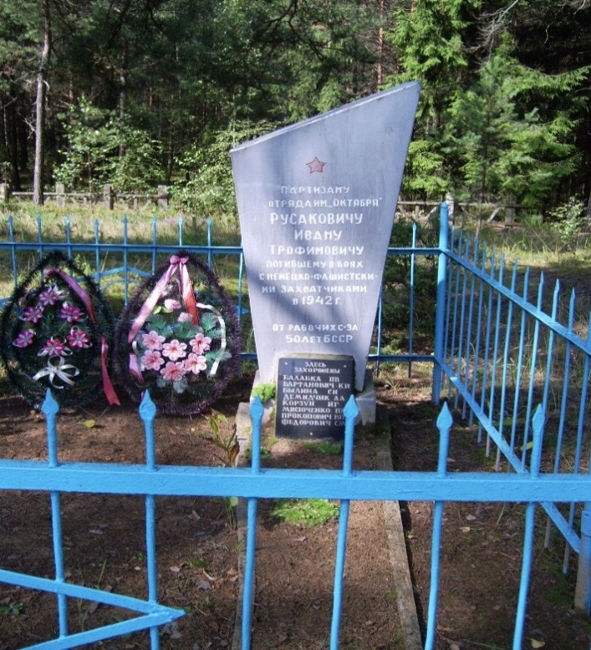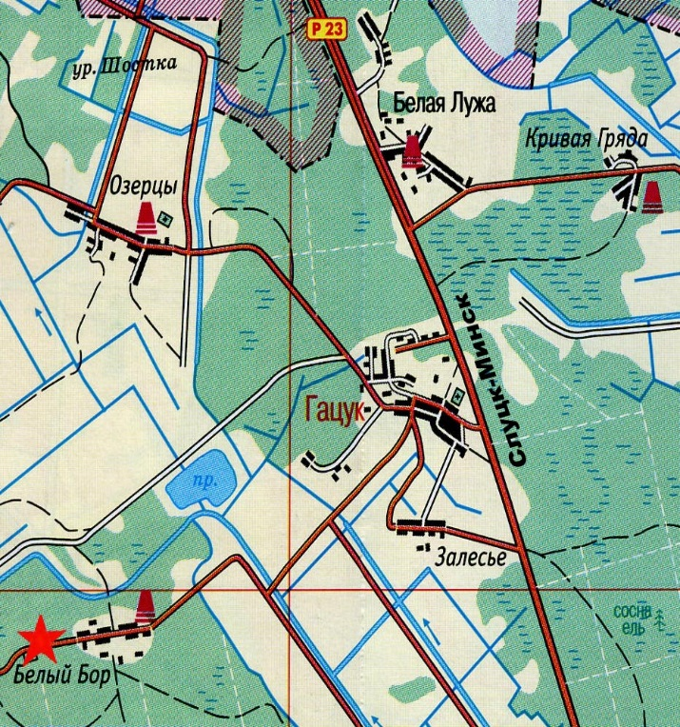

7. Кто осуществляет уход за захоронением: СХФ «Кривая Гряда» ОАО «Слуцкий сыродельный комбинат», ГУО «Гацуковская средняя школа»

10 Дополнительная информация

_______________________________________________________________________

11. Подписи уполномоченных представителей:

|  |  |
| --- | --- |
| Председатель Слуцкого районного исполнительного комитета  М.П.  __ _______________ 20__ г.  Военный комиссар Слуцкого и Стародорожского районов Минской области  М.П.  __ _______________ 20__ г. |  |
| А.В.Янчевский |
|  |
|  |
| А.М.Петровец |